Aktywność ekonomiczna ludności w województwie dolnośląskim w pierwszym kwartale 2023 r.
(wyniki wstępne BAEL)
W 1 kwartale 2023 r. osoby aktywne zawodowo stanowiły 59,8% ludności w wieku 15–89 lat. Wskaźnik ten wzrósł w porównaniu z poprzednim kwartałem (o 0,4 p.proc), a także w odniesieniu do analogicznego kwartału 2022 r. (o 1,5 p.proc.).
59,8%
Współczynnik aktywności zawodowej osób w wieku 15-89 lat

Aktywność ekonomiczna ludności w wieku 15-89 lat według BAEL
Według Badania Aktywności Ekonomicznej Ludności (BAEL) w 1 kwartale 2023 r. w województwie dolnośląskim mieszkało 2230 tys. osób w wieku 15-89 lat. W populacji tej przeważały kobiety (52,4%), natomiast wśród aktywnych zawodowo dominowali mężczyźni (53,6%).

Tablica 1. Podstawowe wyniki BAEL
WYSZCZEGÓLNIENIE | Dolno-  śląskie | Polska | Dolno-  śląskie | Polska | Dolno-  śląskie | Polska
WYSZCZEGÓLNIENIE | 1 kwartał 2022 |  | 4 kwartał 2022 |  | 1 kwartał 2023
Współczynnik aktywności zawodowej w % | 58,3 | 58,0 | 59,4 | 58,2 | 59,8 | 58,4
Wskaźnik zatrudnienia w % | 56,3 | 56,2 | 57,2 | 56,5 | 57,5 | 56,7
Stopa bezrobocia w % | 3,5 | 3,1 | 3,6 | 2,9 | 3,8 | 2,9
Aktywni zawodowo w tys. | 1302 | 17250 | 1324 | 17294 | 1333 | 17357
pracujący | 1257 | 16714 | 1275 | 16796 | 1282 | 16852
bezrobotni | 45 | 536 | 48 | 499 | 50 | 505
Bierni zawodowo w tys. | 931 | 12511 | 906 | 12426 | 897 | 12363
Liczba aktywnych zawodowo w 1 kwartale 2023 r. w województwie dolnośląskim wyniosła 1333 tys. osób. W zbiorowości tej zdecydowanie dominowali pracujący − 1282 tys., tj. 96,2% (w kraju odsetek ten wynosił 97,1%).
Liczba aktywnych zawodowo wzrosła zarówno w ciągu kwartału (o 0,7%), jak i w ciągu roku (o 2,4%)

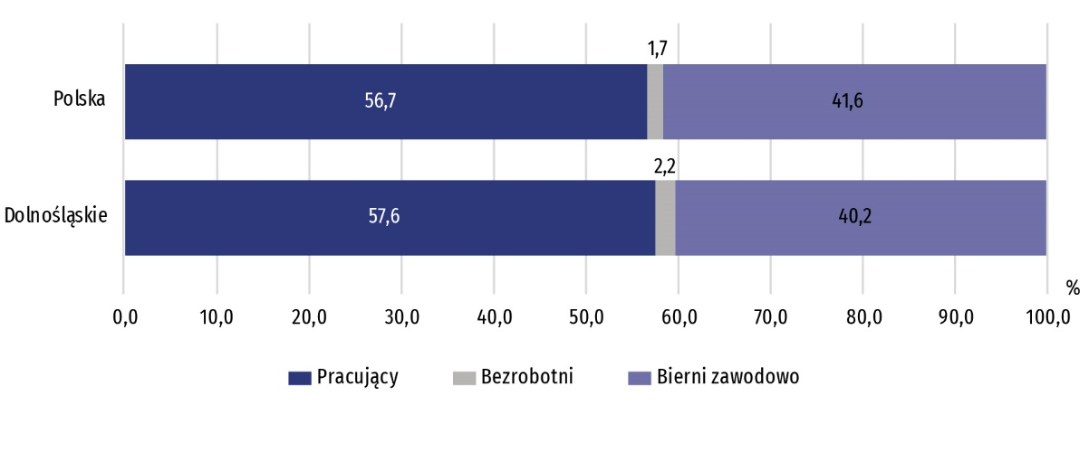
Wykres 1. Struktura ludności w wieku 15-89 lat według aktywności ekonomicznej w 1 kw. 2023 r.
Współczynnik aktywności zawodowej był wyraźnie wyższy wśród mężczyzn niż kobiet (67,3% wobec 52,9%), natomiast biorąc pod uwagę miejsce zamieszkania − był wyższy wśród mieszkańców wsi niż miast (60,9% wobec 59,2%).
Najwyższą aktywność zawodową odnotowano wśród osób w wie-ku 35-44 lata i z wykształceniem wyższym
Współczynnik aktywności zawodowej jest to procentowy udział aktywnych zawodowo danej kategorii w ogólnej liczbie ludności danej kategorii (wyróżnianej m.in. ze względu na wiek, poziom wykształcenia, stan cywilny).
Najwyższym poziomem aktywności zawodowej w województwie dolnośląskim odznaczały się osoby w wieku 35-44 lata, dla których omawiany współczynnik wyniósł 92,0%, a także w wieku 45-54 lata (91,3%).
Pod względem wykształcenia, zdecydowanie najwyższym wskaźnikiem aktywności zawodowej charakteryzowały się osoby z wykształceniem wyższym (81,0%).
Obciążenie pracujących osobami niepracującymi (w przeliczeniu na 1000 osób) wyniosło 739 i było mniejsze niż przed kwartałem (748) i przed rokiem (776), a także mniejsze niż w kraju (764).
Obciążenie pracujących osobami niepracującymi w województwie dolnośląskim ukształtowało się na niższym poziomie niż średnio w kraju
Obciążenie ludności pracującej ludnością niepracującą było bardzo zróżnicowane w poszczególnych grupach według wykształcenia. Najmniejsze odnotowano wśród osób z wykształceniem wyższym (na 1000 osób pracujących przypadało 249 osób niepracujących, tj. bezrobotnych i biernych zawodowo), natomiast w przypadku osób z wykształceniem gimnazjalnym, podstawowym, niepełnym podstawowym i bez wykształcenia szkolnego było ono największe (4709 niepracujących osób na 1000 pracujących).
Tablica 2. Współczynnik aktywności zawodowej ludności w wieku 15-89 lat
Wyszczególnienie | 2021 | 2022 |  | 2023
Wyszczególnienie | 1 kwartał | 1 kwartał | 4 kwartał | 1 kwartał
Wyszczególnienie | w % |  |  |  | +/- w porównaniu z 1 kw. 2022 | +/- w porównaniu z 4 kw. 2022
O G Ó Ł E M | 58,4 | 58,3 | 59,4 | 59,8 | 1,5 | 0,4
mężczyźni | 66,6 | 66,3 | 66,6 | 67,3 | 1,0 | 0,7
kobiety | 50,9 | 51,1 | 52,8 | 52,9 | 1,8 | 0,1
Miasta | 58,6 | 59,4 | 58,8 | 59,2 | -0,2 | 0,4
Wieś | 57,9 | 56,0 | 60,6 | 60,9 | 4,9 | 0,3
Pod względem wartości współczynnika aktywności zawodowej województwo dolnośląskie zajmowało, podobnie jak w kwartale poprzednim, 4. miejsce wśród województw (przed rokiem było to 5. miejsce). Wyższą wartość omawianego współczynnika odnotowano w województwach: mazowieckim (62,6%), pomorskim (60,6%) i wielkopolskim (60,1%).
Mapa 1. Współczynnik aktywności zawodowej według województw w 1 kwartale 2023 r.
Pod względem wysokości współczynnika aktywności zawodowej województwo dolnośląskie zajmowało, podobnie jak w kwartale poprzednim, 4. miejsce w kraju
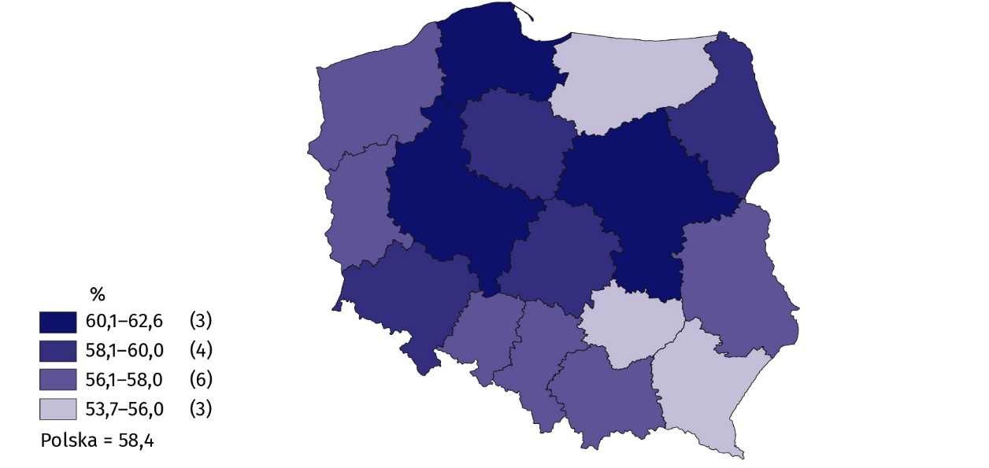
Osoby pracujące w 1 kwartale 2023 r. stanowiły 57,5% ludności w wieku 15-89 lat. W porównaniu z 4 kwartałem 2022 r. wskaźnik zatrudnienia zwiększył się o 0,3 p.proc., a w odniesieniu do 1 kwartału 2022 r. wzrósł o 1,2 p.proc. Był on zdecydowanie wyższy w zbiorowości mężczyzn niż kobiet, a także był wyższy na wsi niż w miastach.
57,5%
Wskaźnik zatrudnienia osób w wieku 15-89 lat

Pracujący
W województwie dolnośląskim w 1 kwartale 2023 r. pracowało 1282 tys. osób, z tego 691 tys. to mężczyźni (53,8%), a 592 tys. to kobiety (46,2%). Populacja pracujących zwiększyła się względem poprzedniego kwartału o 7 tys., tj. o 0,5%, natomiast w porównaniu z analogicznym okresem poprzedniego roku – o 25 tys., tj. o 2,0%. Biorąc pod uwagę miejsce zamieszkania odsetek mieszkańców miast wśród pracujących wyniósł 67,3% (tj. 863 tys. osób).
Liczba pracujących zwiększyła się zarówno w ciągu kwartału, jak i w ciągu roku
Wskaźnik zatrudnienia w omawianym okresie ukształtował się na wyższym (o 0,8 p.proc.) poziomie niż w kraju i wyniósł 57,5%.
Wskaźnik zatrudnienia jest to procentowy udział pracujących danej kategorii w ogólnej liczbie ludności danej kategorii.
W ujęciu kwartalnym odnotowano wzrost wskaźnika zatrudnienia we wszystkich grupach bez względu na płeć i miejsce zamieszkania.
Tablica 3. Wskaźnik zatrudnienia ludności w wieku 15-89 lat
Wyszczególnienie | 2021 | 2022 |  | 2023
Wyszczególnienie | 1 kwartał | 1 kwartał | 4 kwartał | 1 kwartał
Wyszczególnienie | w % |  |  |  | +/- w porównaniu z 1 kw. 2022 | +/- w porównaniu z 4 kw. 2022
O G Ó Ł E M | 54,7 | 56,3 | 57,2 | 57,5 | 1,2 | 0,3
mężczyźni | 61,0 | 63,9 | 64,6 | 65,1 | 1,2 | 0,5
kobiety | 48,9 | 49,4 | 50,5 | 50,7 | 1,3 | 0,2
Miasta | 54,7 | 57,7 | 57,0 | 57,4 | -0,3 | 0,4
Wieś | 54,6 | 53,2 | 57,6 | 57,7 | 4,5 | 0,1
Ze względu na płeć, miejsce zamieszkania, wiek oraz wykształcenie, najwyższy wskaźnik zatrudnienia w swojej kategorii osiągnęli mężczyźni (65,1%), mieszkańcy wsi (57,7%), ludność w wieku 45–54 lata (89,3%) oraz osoby z wykształceniem wyższym (80,2%).
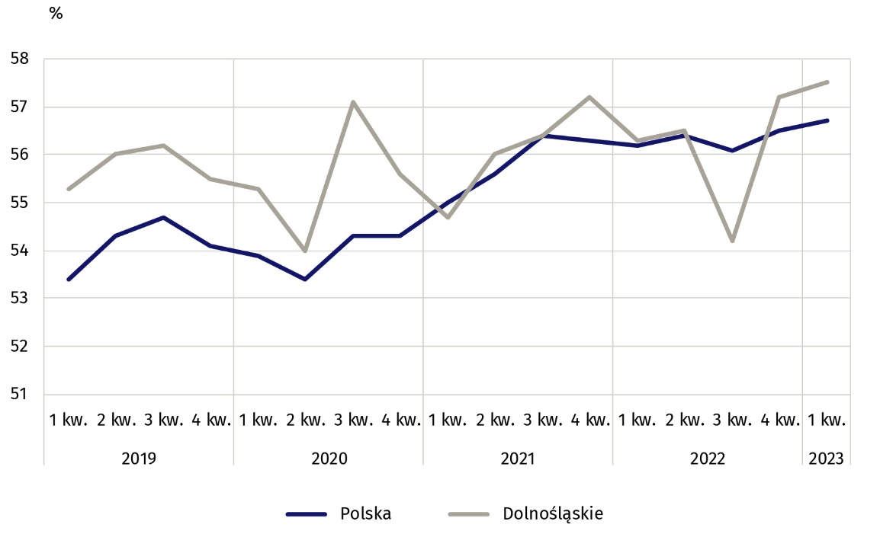
Wykres 2. Wskaźnik zatrudnienia
Najwyższą wartość wskaźnika zatrudnienia odnotowano w populacji osób w wieku 45–54 lata oraz z wykształceniem wyższym
Udział pracowników zatrudnionych w firmach/instytucjach publicznych lub u prywatnego pracodawcy w ogólnej liczbie pracujących wynosił 80,9% (1037 tys. osób) i zmniejszył się w skali kwartału o 0,5 p.proc. oraz w porównaniu z 1 kwartałem 2022 r. – o 3,0 p.proc. Zwiększył się natomiast w ujęciu kwartalnym udział pracodawców i pracujących na własny rachunek − o 0,6 p.proc., a także w ujęciu rocznym − o 3,7 p.proc. i wyniósł 19,0% (244 tys. osób).
Ponad 80% zatrudnionych wykonywało swoją pracę w oparciu o umowę na czas nieokreślony
Zdecydowana większość pracowników zatrudnionych w firmach/instytucjach publicznych lub u prywatnego pracodawcy wykonywała swoją pracę w oparciu o umowę na czas nieokreślony (83,6%). Udział ten w skali kwartału zwiększył się o 0,1 p.proc., a w ujęciu rocznym – o 1,9 p.proc.
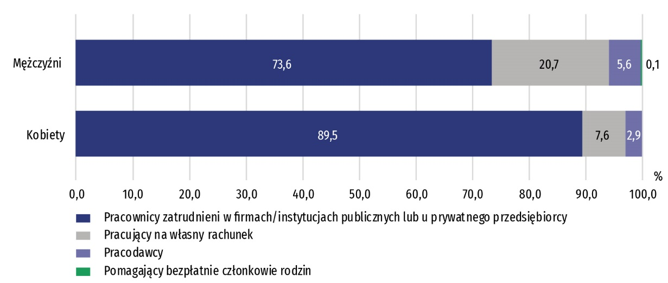
Wykres 3. Struktura pracujących mężczyzn i kobiet w wieku 15-89 lat według statusu zatrudnienia w głównym miejscu pracy w 1 kwartale 2023 r.
Największa liczba osób pracowała w przetwórstwie przemysłowym − 279 tys., tj. 21,8% ogólnej liczby pracujących oraz w handlu; naprawie pojazdów samochodowych − 169 tys., tj. 13,2%. W ciągu kwartału znaczący wzrost liczby pracujacych wystąpił w opiece zdowotnej i pomocy społecznej − o 8,8%, a w ciągu roku w edukacji − o 8,3% oraz w przetwórstwie przemysłowym − o 4,9%.
W 1 kwartale 2023 r. w woj. dolnośląskim odsetek pracujących 40 godzin i więcej w głównym miejscu pracy w badanym tygodniu był niższy niż średnio w kraju o 0,2 p.proc.
W 1 kwartale 2023 r. w województwie dolnośląskim 40 godzin i więcej w badanym tygodniu w głównym miejscu pracy przepracowało 1032 tys. osób (80,5% wszystkich pracujących), co dało 10. miejsce wśród województw. Najwyższy udział pracujących 40 godzin i więcej w ogólnej liczbie pracujących odnotowano w województwie lubuskim (85,5%), a najniższy – w województwie lubelskim (68,2%).
W naszym województwie wyższy odsetek pracujących 40 godzin i więcej odnotowano wśród mężczyzn niż kobiet (odpowiednio 84,8% i 75,2%) oraz wśród mieszkańców miast niż wsi (odpowiednio 80,8% i 80,0%).
Najliczniejszą grupę zawodową tworzyli specjaliści
Najliczniejszą grupę zawodową tworzyli specjaliści − 310 tys., tj. 24,2% pracujacych, a następnie technicy i inny średni personel − 207 tys., tj. 16,1% oraz robotnicy przemysłowi i rzemieślnicy – 177 tys., tj. 13,8%.
Wśród pracujących odnotowano 57 tys. osób z niepełnosprawnością. Wskaźnik zatrudnienia tych osób kształtował się na poziomie 27,8% (wobec 57,5% dla ogólnej liczby osób w wieku 15-89 lat). W 1 kwartale 2023 r. wskaźnik zatrudnienia osób z niepełnosprawnością w miastach wyniósł 26,1%, a na wsi – 32,5%. Większość osób niepełnosprawnych pracowała w sektorze prywatnym (71,9% badanej zbiorowości).
Wskaźnik zatrudnienia osób niepełnosprawnych wyniósł 27,8%
Wśród pracujących z niepełnosprawnością najwięcej było osób z umiarkowanym stopniem niepełnosprawności (54,4%).

Osoby bezrobotne w 1 kwartale 2023 r. stanowiły 3,8% ludności aktywnej zawodowo w wieku 15-89 lat (o 0,9 p.proc. więcej niż w kraju). Natężenie bezrobocia zwiększyło się zarówno w porównaniu z 4 kwartałem 2022 r. (o 0,2 p.proc.), jak i z 1 kwartałem 2022 r. – o 0,3 p.proc.
3,8%
Stopa bezrobocia

Bezrobotni
W 1 kwartale 2023 r. w województwie dolnośląskim zbiorowość bezrobotnych liczyła 50 tys. osób, czyli o 2 tys. (tj. o 4,2%) więcej niż w poprzednim kwartale i o 5 tys. (tj. o 11,1%) więcej w porównaniu z analogicznym kwartałem poprzedniego roku. W strukturze bezrobotnych według poziomu wykształcenia największy odsetek stanowiły osoby z wykształceniem zasadniczym zawodowym (stanowiły one 24,0% wszystkich bezrobotnych).
Stopa bezrobocia w woje-wódzwie dolnośląskim przekroczyła średni poziom dla kraju o 0,9 p.proc.
Stopa bezrobocia ukształtowała się na poziomie 3,8% i zwiększyła się w skali kwartału o 0,2 p.proc., a w skali roku wzrosła o 0,3 p.proc. Była większa niż w kraju − o 0,9 p.proc.
Stopa bezrobocia jest to procentowy udział bezrobotnych danej kategorii w liczbie aktywnych zawodowo danej kategorii.
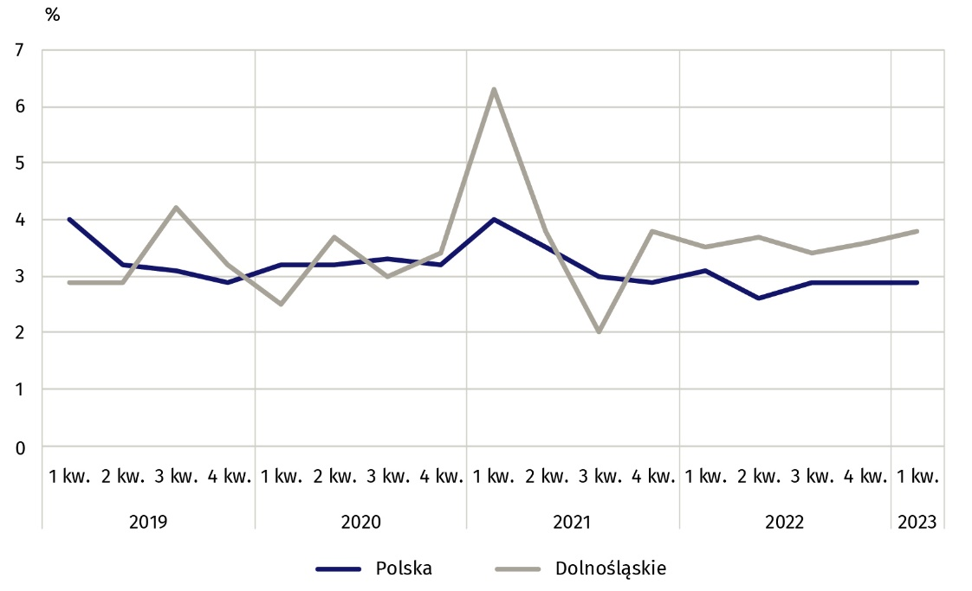
Wykres 4. Stopa bezrobocia
W 1 kwartale 2023 r. przeciętny czas poszukiwania pracy przez osoby bezrobotne w województwie dolnośląskim wyniósł 9,8 miesiąca (w kraju 8,1 miesiąca) i był znacznie dłuższy niż przed kwartałem (5,6 miesiąca) i również dłuższy niż przed rokiem (8,0 miesięcy).
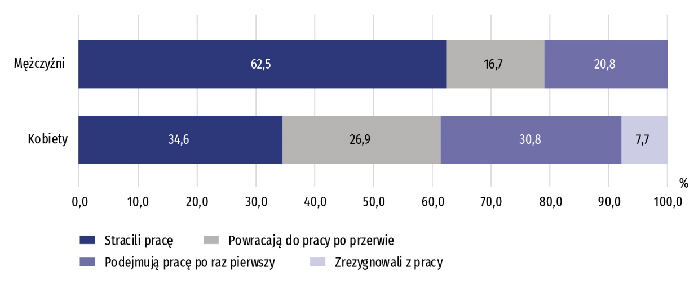
Wykres 5. Struktura bezrobotnych według źródła napływu do bezrobocia oraz płci w 1 kwartale 2023 r.
Osoby bierne zawodowo stanowiły w 1 kwartale 2023 r. 40,2% ogółu ludności w wieku 15-89 lat. Odsetek ten był niższy niż w kraju o 1,4 p.proc. W porównaniu z 4 kwartałem 2022 r. zmniejszył się o 0,4 p.proc., a z 1 kwartałem 2022 r. − o 1,5 p.proc. Był zdecydowanie niższy w zbiorowości mężczyzn (32,7%) niż wśród kobiet (47,1%) oraz wyższy wśród mieszkańców miast (40,8%) niż mieszkańców wsi (39,1%).
40,2%
Udział osób biernych zawodowo wśród ogółu ludności w wieku
15–89 lat

Osoby bierne zawodowo
W omawianym kwartale zbiorowość biernych zawodowo w województwie dolnośląskim liczyła 897 tys. osób, tj. 40,2% ogółu ludności w wieku 15-89 lat (w kraju 41,6%), w tym 550 tys. kobiet (61,3%). Biorąc pod uwagę miejsce zamieszkania dominowali mieszkańcy miast (68,3%).
Ponad 60% biernych zawodowo stanowiły kobiety
Do biernych zawodowo zaliczono osoby, które nie zostały zaklasyfikowane jako pracujące lub bezrobotne.
Liczba biernych zawodowo zmniejszyła się w ciągu kwartału (o 9 tys., tj. o 1,0%), a także w ciągu roku (o 34 tys., tj. o 3,7%). W skali kwartału i roku zmniejszyła się zarówno liczba biernych zawodowo kobiet, jak i mężczyzn.
W populacji biernych zawodowo znajdują się zarówno osoby, które jeszcze nie weszły na rynek pracy (w tym większość uczącej się młodzieży), osoby, które już definitywnie z rynku pracy odeszły albo nigdy na rynek pracy nie trafią (część emerytów, rencistów, osoby utrzymujące się z innych źródeł niż praca), ale też osoby, które weszły na rynek pracy, potem częściowo się zdezaktywizowały i po przerwie na ten rynek pracy zechcą powrócić.
Wśród biernych zawodowo ponad 25% to osoby
w wieku produkcyjnym
W grupie biernych zawodowo znajdowały się przede wszystkim osoby w wieku 55-89 lat, których w analizowanym okresie było 637 tys., tj. 71,0%. Osoby w wieku produkcyjnym stanowiły 25,9% ogółu badanej zbiorowości. Ze względu na poziom wykształcenia najwięcej osób biernych zawodowo miało wykształcenie gimnazjalne, podstawowe, niepełne podstawowe i bez wykształcenia szkolnego (27,6%).
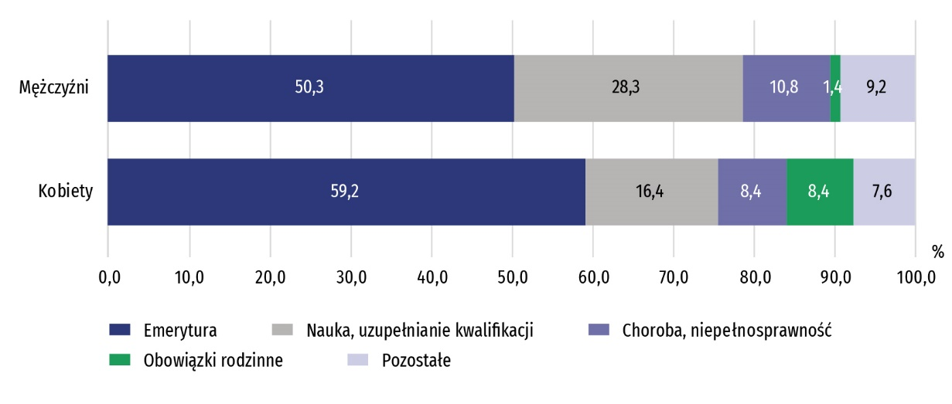
Wykres 6. Struktura osób biernych zawodowo w wieku 15-74 lata według płci i przyczyn bierności w 1 kwartale 2023 r.
W 1 kwartale 2023 r. wśród ogółu osób biernych zawodowo w wieku 15-74 lata nieposzukujących pracy zdecydowaną większość stanowili emeryci (55,7%), a drugą w kolejności grupą byli uczniowie i studenci (21,1%). Znaczny odsetek stanowiły także osoby nieposzukujace pracy z uwagi na chorobę, niepełnosprawność (9,4%).
W przypadku osób biernych zawodowo w wieku produkcyjnym nieposzukujących pracy (232 tys.) najczęstszymi przyczynami bierności były: nauka i podnoszenie kwalifikacji (30,6%), choroba, niepełnosprawność (25,0%) oraz obowiązki rodzinne (17,2%).

Tablica 4. Aktywność ekonomiczna ludności w wieku 15-89 lat
Wyszczególnienie | 2021 | 2022 |  | 2023
Wyszczególnienie | 1 kwartał | 1 kwartał | 4 kwartał | 1 kwartał
Wyszczególnienie | w tys. |  |  |  | 1 kwartał 2022 = 100 | 4 kwartał 2022 = 100
L U D N O Ś Ć ogółem | 2242 | 2233 | 2230 | 2230 | 99,9 | 100,0
Mężczyźni | 1068 | 1064 | 1062 | 1062 | 99,8 | 100,0
Kobiety | 1174 | 1169 | 1168 | 1168 | 99,9 | 100,0
Aktywni zawodowo | 1309 | 1302 | 1324 | 1333 | 102,4 | 100,7
mężczyźni | 711 | 705 | 707 | 715 | 101,4 | 101,1
kobiety | 598 | 597 | 617 | 618 | 103,5 | 100,2
Pracujący | 1226 | 1257 | 1275 | 1282 | 102,0 | 100,5
mężczyźni | 652 | 680 | 686 | 691 | 101,6 | 100,7
kobiety | 574 | 577 | 590 | 592 | 102,6 | 100,3
Bezrobotniª | 83 | 45 | 48 | 50 | 111,1 | 104,2
mężczyźni | 60 | 25 | 21 | 24 | 96,0 | 114,3
kobiety | 24 | 20 | 27 | 26 | 130,0 | 96,3
Bierni zawodowo | 933 | 931 | 906 | 897 | 96,3 | 99,0
Mężczyźni | 357 | 359 | 355 | 348 | 96,9 | 98,0
Kobiety | 576 | 572 | 551 | 550 | 96,2 | 99,8
a Osoby w wieku 15-74 lata.

Uwagi metodologiczne
Niniejsza informacja sygnalna została przygotowana na podstawie uogólnionych wyników reprezentacyjnego Badania Aktywności Ekonomicznej Ludności (BAEL) w 1 kwartale 2023 r.
Badanie Aktywności Ekonomicznej Ludności (ang. Labour Force Survey – LFS) prowadzone jest w Polsce kwartalnie od maja 1992 r. i doskonalone zgodnie z zaleceniami Międzynarodowej Organizacji Pracy i Eurostatu.
Podstawą metodologii BAEL od 1 kwartału 2021 r. są definicje pracujących, bezrobotnych oraz biernych zawodowo zgodne z Rezolucją dotyczącą statystyki pracy, zatrudnienia i niepełnego wykorzystania siły roboczej, wypracowaną w 2013 r. podczas 19 Międzynarodowej Konferencji Statystyków Pracy w Genewie (ICLS) i zarekomendowane przez Międzynarodową Organizację Pracy (MOP/ILO) do stosowania we wszystkich krajach. Przedmiotem badania jest sytuacja w zakresie aktywności ekonomicznej ludności, tzn. fakt wykonywania pracy, pozostawania bezrobotnym lub biernym zawodowo w badanym tygodniu. W Unii Europejskiej wdrożenie zapisów ww. rezolucji nastąpiło poprzez ustanowienie nowych aktów prawnych. Od 2021 r. EU-LFS jest jednym z kluczowych badań objętych rozporządzeniem ramowym dla statystyki społecznej (tzw. IESS FR). Towarzyszące IESS FR akty implementacyjne w dziedzinie zasobów pracy precyzują zakres badania zasadniczego i badań modułowych, określają organizację badania oraz szczegółowo definiują poszczególne populacje wyodrębniane ze względu na status osób na rynku pracy.
W związku z wdrożeniem w badaniu zmian metodologicznych, dane BAEL od 1 kwartału 2021 r. nie mogą być porównywane z poprzednimi okresami (z wyjątkiem danych przeliczonych). Na potrzeby prowadzenia analiz porównawczych dla dłuższych szeregów czasowych, GUS przygotował dane historyczne z BAEL dla lat 2010–2020 opracowane z uwzględnieniem definicji głównych kategorii osób wyróżnianych z uwagi na ich status na rynku pracy, tj. pracujących, bezrobotnych i biernych zawodowo, obowiązujących od 2021 r. Dane te są dostępne na stronie GUS: przeliczone wyniki BAEL za lata 2010-2020.
Szczegółowe wyniki badania, jak również aktualna metodologia – obowiązująca od 1 kw. 2021 r., znajdują się w kwartalnej publikacji „Aktywność ekonomiczna ludności Polski” dostępnej na stronie internetowej GUS pod adresem: Aktywność ekonomiczna ludności Polski
* * *
Z uwagi na reprezentacyjną metodę badania, zalecana jest szczególna ostrożność w po-sługiwaniu się danymi w tych przypadkach, gdy zastosowano bardziej szczegółowe podziały i występują liczby niskiego rzędu — mniejsze niż 20 tys.; w tablicach dane te ozna-czono znakiem („v ”). Liczby, które po uogólnieniu wyników z próby wynoszą poniżej 10 tys., zostały zastąpione znakiem kropki („·”), co oznacza, że konkretna wartość nie może być pokazana z uwagi na losowy błąd próby.
Sumy składników mogą się nieznacznie różnić od podanych wielkości „ogółem”. Wynika to z zaokrągleń dokonywanych przy uogólnianiu wyników badania.
* * *
W przypadku cytowania danych Głównego Urzędu Statystycznego prosimy o zamieszczenie informacji: „Źródło: dane GUS”, a w przypadku publikowania obliczeń dokonanych na danych opublikowanych przez Urząd Statystyczny we Wrocławiu prosimy o zamieszczenie informacji: „Źródło: opracowanie własne na podstawie danych GUS”.


* * *
Bardzo dziękujemy za informacje oraz poświęcony czas wszystkim respondentom,
którzy wzięli udział w Badaniu Aktywności Ekonomicznej Ludności wypełniając
ankietę.

Opracowanie merytoryczne: Rozpowszechnianie:

Urząd Statystyczny we Wrocławiu Informatorium Statystyczne
p.o. Dyrektora Halina Woźniak tel: 71 371 63 62, 71 371 64 55
tel: 71 371 64 00


Dolnośląski Ośrodek Badań Regionalnych wroclaw.stat.gov.pl

tel. 71 371 63 71 @WROCLAW_STAT
e-mail: A.Ilczuk@stat.gov.pl @USWroclaw
Powiązane opracowania
Informacja GUS na temat zmian wprowadzanych od 2021 r. w BAEL
Zeszyt metodologiczny. Badanie Aktywności Ekonomicznej Ludności
Wybrane aspekty rynku pracy w Polsce. Aktywność ekonomiczna ludności przed i w czasie pandemii COVID-19
Podstawowe dane z Badania Aktywności Ekonomicznej Ludności wyrównane sezonowo w latach 2010-2022
Aktywność ekonomiczna ludności Polski
Pracujący, bezrobotni i bierni zawodowo (wyniki wstępne BAEL)
Badanie Aktywności Ekonomicznej Ludności (folder dla rodzin biorących udział w badaniu aktywności ekonomicznej ludności)
30-lat Badania Aktywności Ekonomicznej Ludności (BAEL)
Inne opracowania zawierające wyniki badań z zakresu rynku pracy: stat.gov.pl → Obszary tematyczne → Rynek pracy

Temat dostępny w bazach danych
Dziedzinowe Bazy Wiedzy – Rynek pracy
Strateg → Obszary tematyczne → Rynek pracy
Bank Danych Lokalnych → Rynek pracy

Ważniejsze pojęcia dostępne w słowniku
Aktywność ekonomiczna według BAEL
Bezrobotni według BAEL
Ludność aktywna zawodowo według BAEL
Ludność bierna zawodowo według BAEL
Pracujący według BAEL
Stopa bezrobocia według BAEL
Wskaźnik zatrudnienia według BAEL
Współczynnik aktywności zawodowej ludności według BAEL
Inne pojęcia z dziedziny Rynek pracy

Wyniki BAEL odnoszą się do ludności przebywającej lub zamierzającej przebywać na terenie kraju co najmniej 12 miesięcy, zamieszkałej w gospodarstwach domowych. Zebrane w badaniu reprezentacyjnym dane zostały uogólnione w oparciu o bilanse ludności, dla których podstawą (bazą wyjściową) są wyniki narodowego spisu powszechnego ludności i mieszkań z 2011 r. – NSP 2011 (w późniejszym okresie zostaną przeliczone z uwzględnieniem bilansów opartych o NSP 2021).
Dane od 1 kwartału 2019 r. do 4 kwartału 2020 r. zostały przeliczone z uwzględnieniem definicji obowiązujących w BAEL od 2021 r.
Zbiorowość osób niepełnosprawnych prawnie została wyodrębniona z ogółu ludności w wieku 16-89 lat na podstawie kryterium prawnego. Do osób niepełnosprawnych zaliczono osoby, które ukończyły 16 rok życia i sto-sownie do postanowień ustawy z dnia 27 sierpnia 1997 r. o rehabilitacji zawodowej i społecznej oraz zatrudnianiu osób niepełnosprawnych (tekst jednolity: Dz. U. 2021, Poz. 573) posiadają orzeczenie o stopniu niepełnosprawności lub orzeczenie równoważne.
Dane od 1 kwartału 2018 r. do 4 kwartału 2020 r. zostały przeliczone z uwzględnieniem definicji obowiązujących w BAEL od 2021 r.
Mężczyźni w wieku 18-64 lata i kobiety w wieku 18-59 lat.

